|  |  |  |  |  |
| --- | --- | --- | --- | --- |
| Visualisering  V2 | | | |  |
| **Emne:** | HTML | **Opgave:** | CSS Grid |
| **Læringsmål:** | * Jeg kan anvende grid til at lave layout | | |
|  | * Jeg kan anvende pseudoklasser | | |
|  | * Jeg kan følge en opgave loyalt | | |

**Grid - introduktionsopgave**

*Ud fra de vedlagte filer skal du lave en responsiv side opbygget med CSS grid*

1. Du skal lave en responsiv side, som er opbygget i et grid og er lavet mobile first. Breakpointet for din media query skal være 1000px
2. Siden skal i mobil version se ud på følgende måde:  
   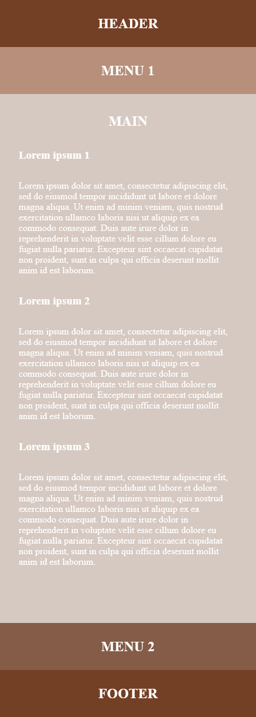  
   Header, menu 1, menu 2 og footer er 80px høje og content-området skal udfylde resten af højden.
3. Siden skal i desktop version se ud på følgende måde:  
   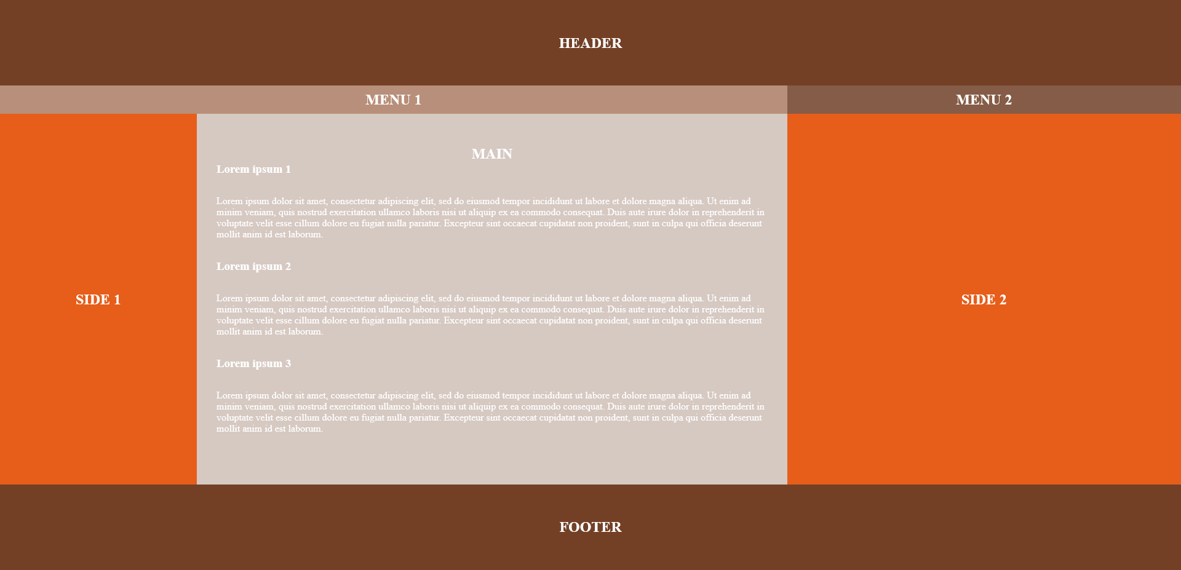  
   Sitet er opdelt i 6 kolonner og 20 rækker.  
   Kolonnerne skal du selv gennemskue og rækkerne er inddelt med 3 rækker til header og footer, 1 række til menulinje og resten til indholdsområdet.